实验报告5
课程 《计算机网络》 实验名称 IP分析 第 页
专业 班级 学号 姓名
实验日期： 年 月 日 报告退发 (订正 、 重做)
一、实验目的
  - 熟悉IP协议的报文格式以及关键字段的含义。
  - 掌握IP地址的分配方法。
  - 理解路由器转发IP数据报的流程。
二、实验环境
安装Windows操作系统及Packet Tracer 6软件的PC机。
三、实验配置
本实验对应的练习文件为“实验5 IP分析.pkt”。实验拓扑图和地址分配分别如下：
（1）网络拓扑图
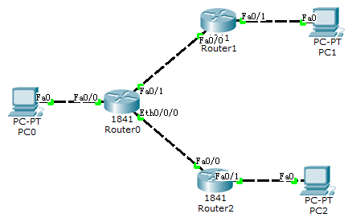
（2）IP地址配置
设备 | 接口 | IP地址 | 掩码 | 默认网关
PC0 | 网卡 | 10.1.1.1 | 255.255.255.0 | 10.1.1.254
PC1 | 网卡 | 10.1.2.1 | 255.255.255.0 | 10.1.2.254
PC2 | 网卡 | 10.1.3.1 | 255.255.255.0 | 10.1.3.254
Router0 | Fa0/0 | 10.1.1.254 | 255.255.255.0 | --
Router0 | Fa0/1 | 192.168.1.1 | 255.255.255.0 | --
Router0 | Eth0/0/0 | 192.168.2.1 | 255.255.255.0 | --
Router1 | Fa0/0 | 192.168.1.2 | 255.255.255.0 | --
Router1 | Fa0/1 | 10.1.2.254 | 255.255.255.0 | --
Router2 | Fa0/0 | 192.168.2.2 | 255.255.255.0 | --
Router2 | Fa0/1 | 10.1.3.254 | 255.255.255.0 | --
（3）路由配置
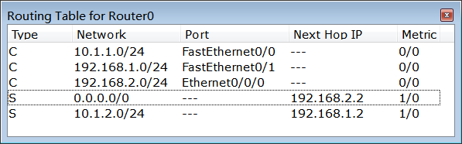
图1 Router0的路由表
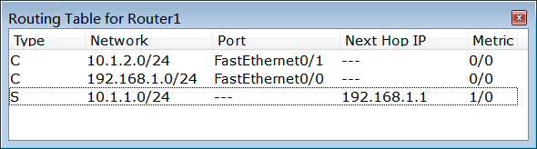
图2 Router1的路由表
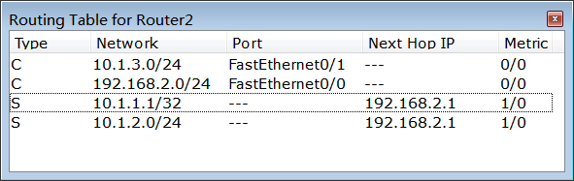
图3 Router2的路由表
四、实验步骤及结果
打开本实验对应的练习文件“实验5 IP分析.pkt”。

（1）任务一：观察数据包的封装格式以及TTL字段的变化
- 步骤 1：初始化所有设备的ARP表信息

为了便于观察，本实验预设了一个场景0，其中包含从PC0到PC1和PC0到PC2的预定义数据包。请在实时模式和模拟模式中来回切换3次，这样将促使仿真系统填写相关设备的ARP表，使后续的路由行为的解释更加清楚。

点击场景面板中的delete按钮（或者使用Ctrl+Shif+D快捷键）删除所有场景，便于后续实验。
- 步骤 2：进入模拟模式，观察IP数据报的转发
单击 Simulation（模拟）选项卡进入模拟模式。单击 Add Simple PDU（添加简单PDU）
按钮，然后分别单击PC0（源站点）和PC2（目的站点），则PC0 将向PC2 发送一个包含ICMP
报文的IP 数据报。单击Auto Capture/Play（自动捕获/播放）或者Capture/Forward按钮以运行模拟，并捕获事件和数据包。此时，可观察到IP数据报的转发过程。
在Event List中找到 At Device（在设备）显示为Router0的第一个事件，单击其彩色正方形，如图4所示。单击 Inbound PDU Details选项卡以查看IP数据报的内容。我们可以观察到：IP分组中协议类型字段值为1（PRO：0x1），这指明IP分组中封装了ICMP报文。再对比Inbound PDU和Outbound PDU，我们可以发现在Outbound PDU中IP分组的TTL字段值被减1了（由255减成254）。由于Packet Tracer没有计算校验和，因此我们也无法观察到校验和的变化。另外，我们也可以观察到，源目地址字段在IP的转发过程中始终没有发生变化的，但是源MAC地址和目的MAC地址发生相应的变化。
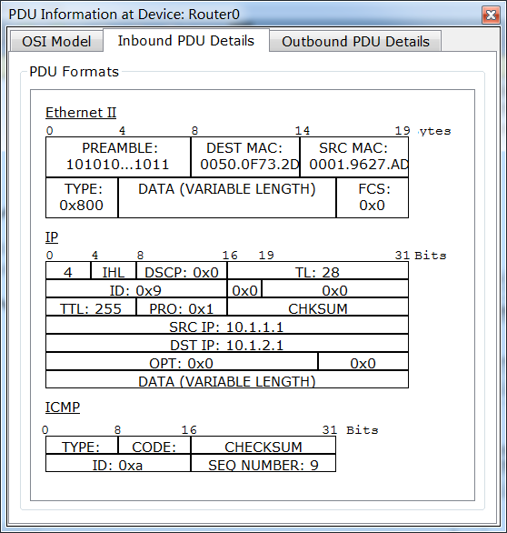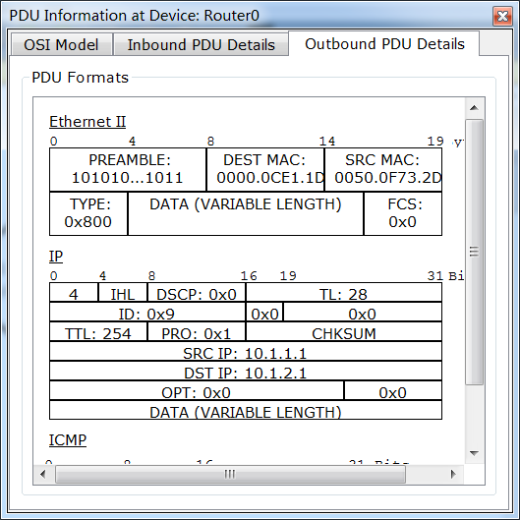
（a）Inbound PDU Details （b）outbound PDU Details

图4 Router0设备上的PDU信息

（2）任务二：观察路由器转发IP数据报的方式
- 步骤1：初始化并观察各路由器的路由表

删除所有场景，并使用 Inspect（检查）工具（右端的放大镜）分别打开Router0、Router1和 Router2的路由表，并排列好路由表窗口，以便同时比较三个路由表。
- 步骤2：观察PC0到 PC2的往返过程

单击 Add Simple PDU按钮，然后分别单击PC0和PC2。单击 Capture/Forward按钮传送数据包通过网络，直至其到达PC2。分别检查在At Device（在设备）显示为Router0和Router2上的数据包信息。在Out Layers中的选择第三层，可将 OSI Model（OSI模型）选项卡中数据包的处理说明与显示的路由表进行比较。例如：PDU信息表明：The routing table finds a routing entry to the destination IP address，这是由于Router0具有一个朝向Router2的默认路由。并且由于Router2也具有到10.1.1.1的特定主机路由。因此PC0到PC2的数据报往返可以顺利完成。
- 步骤3：观察PC2到 PC1的往返过程
删除所有场景。单击 Add Simple PDU按钮，然后分别单击PC2和PC1。单击 Capture/Forward按钮传送数据包通过网络，直至转发失败，然后检查每个步骤中数据包。由于Router2具有到10.1.2.0/24 的路由，因此来自PC2的数据报将会到达PC1。但Router1没有到 10.1.3.0/24 的路由，也没有默认路由，因此PC2回复的数据包被 Router1丢弃，如图5所示。
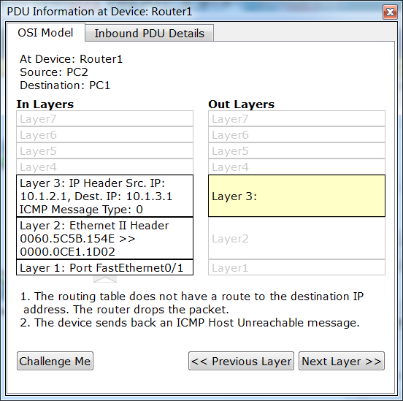

图5 Router2上的PDU信息

（3）任务三：观察IP分片原理
- 步骤1：产生需要分片的数据报

删除所有场景，重新初始化任务。在模拟模式下，单击 Add Complex PDU按钮，然后单击router0作为数据报的源点。模拟器将会打开 Create Complex PDU对话框。其中，Select Application按默认值为Ping，在Destination IP Address字段中输入 10.1.3.1（以PC2作为目的地址）；将 Size字段中的值改为 1500，在Sequence Number（序列号）字段中输入 1。在 Simulation Settings（模拟设置）下选择One Shot Time 选项，并设置其值为2。单击 Create PDU按钮。
- 步骤2：观察IP数据报的分片情况
单击 Capture/Forward按钮启动模拟，我们可以观察到Router1将产生出2个数据报，如图3-8所示。仔细研究这两个数据报，注意观察总长度、标识、标志、片偏移等字段。由于原ICMP报文总长度为1500字节，封装它的IP数据报超出了以太网帧的负载上限，因此该IP报文被分拆为2个ID一样的分片，一个长度为1500字节，另一个为48字节，具体分析可以参照图6红色框中的文字。
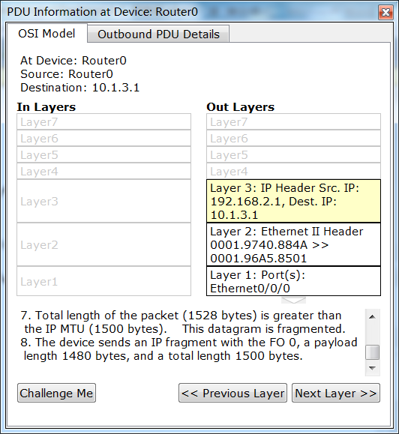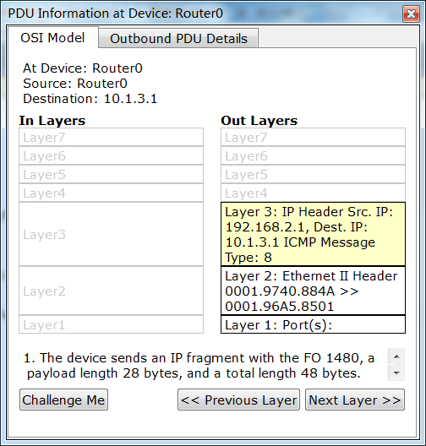
- 第一分片 （b）第二分片

图6 IP分片
五、讨论与总结
（1）一个IP数据报经路由器转发后，有哪些字段发生变化？

（2）路由器如何处理无法继续转发的数据包？

（3）任务四为什么将Size值改为1500就可以产生分片？

（4）为什么两个分片的长度分别为1500和48？

